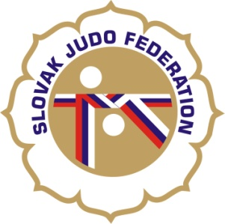

Delegácia rozhodcov MT Banská Bystrica – mládež

16.2.2019 SOBOTA: Hlavný rozhodca: Antal (A)
Rozhodcovia: Donner – Inštruktor (A), Hošták (A), Svoreň (A), Svoreňová (A), Útis (A),
Útis ml. (B), Rujak (C), Hladová (B), Sršeň (C), Kubica (B), Zajacová (B),
Mullerová (C), Kincelová (A), Petruny (C), Cesnak (C), Koreňová (C),
Kittan (A)
Ostatných rozhodcov si zabezpečí usporiadateľ.
17.2.2019 NEDEĽA: Hlavný rozhodca: Donner (A)
Rozhodcovia: Antal – Inštruktor (A), Svoreň (A), Svoreňová (A), Rujak (C), Sršeň (C),
Slanina (A), Cesnak (C), Útis (A), Útis ml. (B), Kubica (B), Kittan (A), Petruny (C), Jankovics (A+)
Ostatných rozhodcov si zabezpečí usporiadateľ.
Zapisovateľ: Zabezpečí usporiadateľ.

Dátum konania: 16.-17.2.2019
Miesto konania: Banská Bystrica
Začiatok váženia: 15.2. - 18.00 - 19.00 Jantek
16.2. - 8.00 - 9.00 U11, U13 11.00 - 12.30 U18
18.00 - 19.00 U15, U21
17.2. – 8.30 – 9.00
Losovanie: 16.2. - 9.00 hod., 17.2. - 9.00 hod.
Začiatok súťaže: 16.2. -10.00 hod., 17.2. - 10.00 hod.

15.02.2019
KR SZJ
Michal Donner

